全国预防接种证格式和印刷
技术规范

二〇二一年三月

目 录
前言 I
1范围 1
2规范性引用文件 1
3定义 1
4接种证格式及印刷参数 1
4.1格式和内容 1
4.1.1接种证封皮 1
4.1.2 接种证内页 2
4.2接种证技术参数 3
4.2.1接种证尺寸大小 3
4.2.2接种证纸张材质 3
4.2.3接种证装订工艺 3
4.2.4接种证内页排版顺序 3
4.2.5接种证页面印刷参数 4
4.3 接种证印刷样式 19

前言
《中华人民共和国疫苗管理法》第四十七条规定：“国家对儿童实行预防接种证制度”，“预防接种证的格式由国务院卫生健康主管部门规定”。为统一全国预防接种证的内容、格式和印刷标准，实现全国范围内预防接种证的通用，特制定本技术规范。
本技术规范受国家卫生健康委员会委托，中国疾病预防控制中心负责起草。

全国预防接种证格式和印刷技术规范

1范围
本技术规范适用于预防接种证的印制、使用和评价的卫生健康主管部门、疾控机构和接种单位。

2规范性引用文件
《中华人民共和国传染病防治法》
《中华人民共和国疫苗管理法》
《预防接种工作规范（2021年版）》
《国家免疫规划疫苗儿童免疫程序及说明（2021年版）》

3定义
预防接种证(简称“接种证”)是受种者接种疫苗的记录凭证。接种证的内容包括受种者基本信息和接种信息等。

4接种证格式及印刷参数

4.1格式和内容

4.1.1接种证封皮
（1）封面：上方标注“预防接种证”字样，中间为扩大免疫规划（Expanded Program of Immunization, EPI）图标，下方标注“中华人民共和国国家卫生健康委员会”。
（2）封二：二维码（国家版接种证版本号）和国家免疫规划疫苗儿童免疫程序表(2021年版)。
（3）封三：中英文“注意事项”。
（4）封底：《中华人民共和国传染病防治法》第十五条和《中华人民共和国疫苗管理法》第四十七条相关内容,以及接种证印制单位及年份。

4.1.2 接种证内页
（1）基本信息：第1页，包括受种者姓名、性别、出生日期、身份号码。如受种者是儿童，需要提供父亲姓名、父亲联系手机、母亲姓名、母亲联系手机、出生医院、出生体重、出生证号。填写居住地址（具体到村或居委会）、户籍地址（具体到村或居委会）、发证（补证）单位、发证（补证）时间、管理单位电话、受种者编码等内容，并预留粘贴或打印条码位置。
（2）接种记录：第2至12页，共11页，包含疫苗与剂次、接种日期、生产企业、批号、追溯码和接种单位。疫苗与剂次已列出现行国家免疫规划疫苗，其他疫苗打印在空白行。
（3）入托、入学预防接种完成情况评估：第13至14页，共2页，包含入托/入学前不同阶段对预防接种完成情况的评估。内容有评估结果、日期、单位（盖章）及补种评估、日期、单位（盖章）。

4.2接种证技术参数

4.2.1接种证尺寸大小
长210mm，宽145mm，厚度≤2.6mm。

4.2.2接种证纸张材质
封面封底使用300g白卡纸，裱糊PVC（厚度0.3mm）绿色亚光材质，颜色C:85 M:30 Y:65 Y:65；内页使用100g纯木浆原白纸；封面采用雕刻版烫金。

4.2.3接种证装订工艺
缝订加裱糊工艺，按骑缝装订线缝订，标准扎线（扎线针眼间隔≤5mm），外口模切圆角，弧度为半径4.2mm，适用于存折式打印机打印。

4.2.4接种证内页排版顺序
封二：国家免疫规划疫苗儿童免疫程序表(2021年版)与基本信息在在一个开面，为接种证内页的首页，接种记录（一）和接种记录（二）在一个开面，接种记录（三）和接种记录（四）在一个开面，接种记录（五）和接种记录（六）在一个开面，接种记录（七）和接种记录（八）在一个开面，接种记录（九）和接种记录（十）在一个开面，接种记录（十一）和入托、入学预防接种完成情况评估（一）在一个开面，入托、入学预防接种完成情况评估（二）及预留空白页在一个开面，封三为注意事项。

4.2.5接种证页面印刷参数

（1）封面（图4-2-1）
- 字体颜色：烫金。
- “预防接种证”字体：黑体；字号：42pt；印刷位置：顶边距31.4mm，左右居中。
- “Vaccination Record”字体：Arial Regular；字号：25pt；印刷位置：顶边距53.9mm，左右居中。
- “EPI”logo图标尺寸：49mm*49mm；印刷位置：顶边距97.4mm，左右居中。
- “中华人民共和国国家卫生健康委员会”字体：黑体；字号：17pt；印刷位置：顶边距172.6mm，左右居中。
- “National Health Commission of the People’s Republic of China”字体：Arial Regular；字号：9.5pt；印刷位置：顶边距180mm，左右居中。

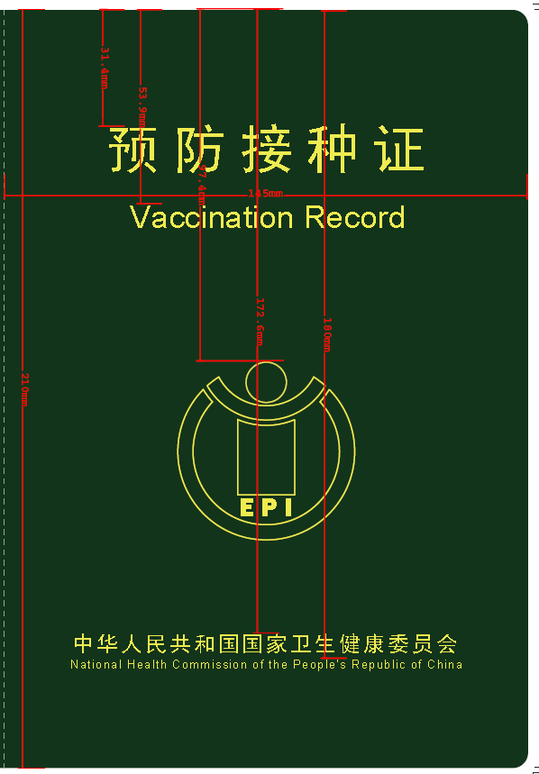
图4-2-1 接种证封面

（2）封二（图4-2-2）
- 版式：横向印刷
- 底色：Y:30%
- 字体颜色：K:100%。
- 指示箭头颜色：K:80%；印刷位置：顶边距10mm，左右居中。
- 接种证版本号二维码标识的规格大小：15mm*15mm（长*宽）；标识内容：中国预防接种证 VN：GJ2021；印刷位置：顶边距9mm，右边距10mm。二维码码制标准QR code，生成工具可使用客户端工具也可使用在线通用工具（https://cli.im/）。
- 封二内容印刷位置：“国家免疫规划疫苗……”等中标题字体：黑体；字号18pt；印刷位置：顶边距19.6mm,左右居中。
- 整体表格印刷位置：顶边距30mm，底边距26mm,左边距10mm，右边距10mm。
- 各地增加的免疫规划疫苗在表格的下方标注。“注……”等内容字体：宋体；字号：7pt；印刷位置：顶边距121mm，底边距10mm，左边距13mm。
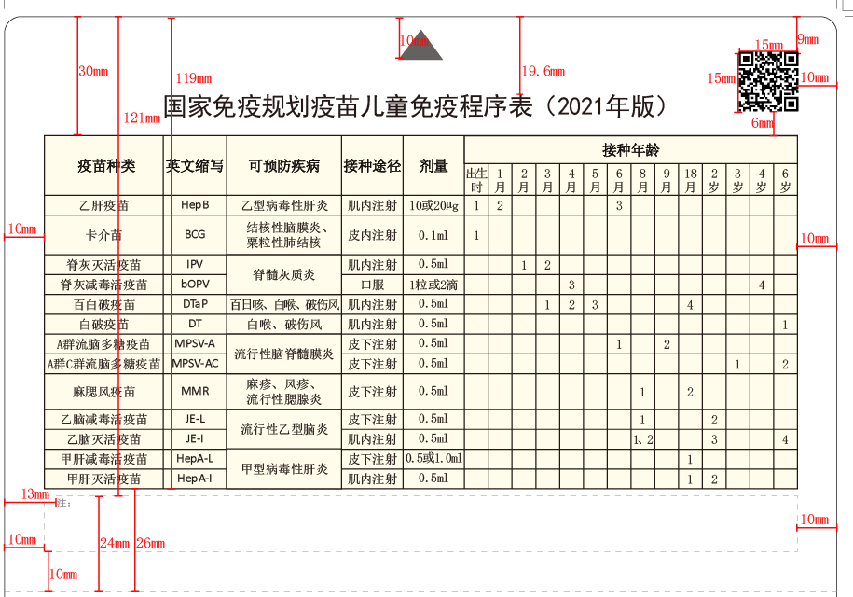
图4-2-2 接种证封二

（3）“基本信息”页（图4-2-3）
- 字体颜色：K:100%
- 受种者个人信息：“受种者姓名” 字体大小：宋体；字号：10.5pt；印刷位置：顶边距25mm，左边距10mm，右边距10mm。“出生日期”、…“户籍地址”等每行行距10mm。
- 贴条码处：规格大小47mm*23mm；印刷位置：顶边距142mm，左边距10mm。
- 单位盖章：“发证/补证单位” 字体大小：宋体；字号：10.5pt；印刷位置：顶边距145mm，左边距63mm，右边距10mm。“盖章”、“年月日”、“管理单位电话”每行行距10mm。
- “受种者编码”字体大小：宋体；字号：10.5pt；印刷位置：顶边距190mm，左边距10mm，右边距10mm。
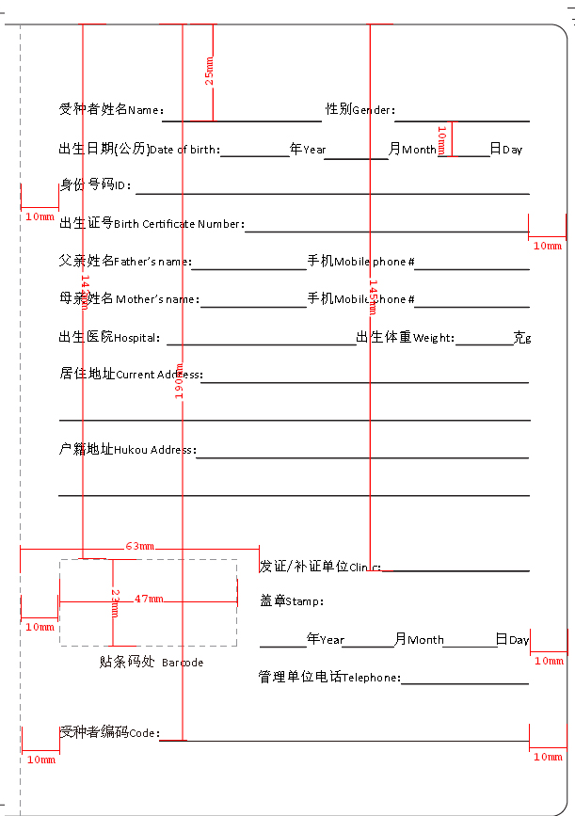
图4-2-3接种证基本信息页

（4）接种记录（一）页（图4-2-4）

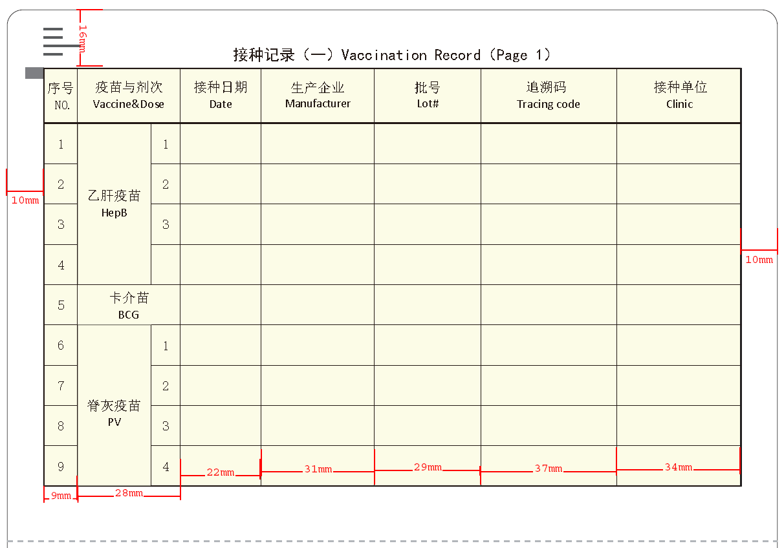
图4-2-4 接种记录（一）

- 版式：横向印刷
- 底色：Y:30%
- 字体颜色：K:100%。
- “页码识别”标识的规格大小：由4条长短不一的横线组成（两短一长一短），长线10mm，短线5mm，线粗1.5pt，两线间距2mm；标识颜色： K:100%；印刷位置：顶边距5mm,左边距10mm。
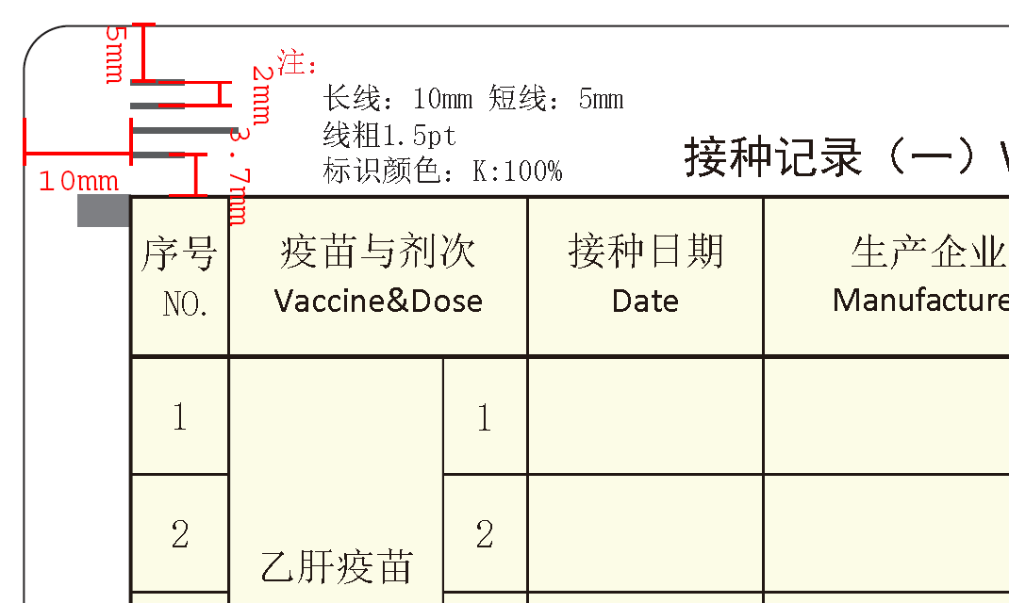
图4-2-5 页码识别标识图
- “接种记录（一）”等中英文标题字体：黑体；字号：12pt；印刷位置：顶边距14mm，左右居中。
- “自动校准”标识的规格大小：3mm*5mm（长*宽）；标识颜色： K:80%；印刷位置：顶边距16mm，左边距5mm。
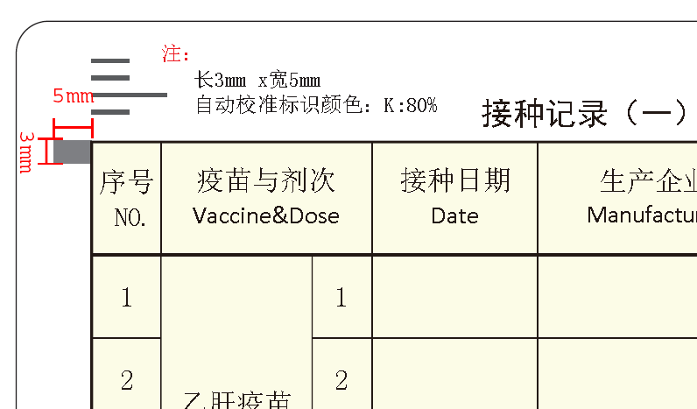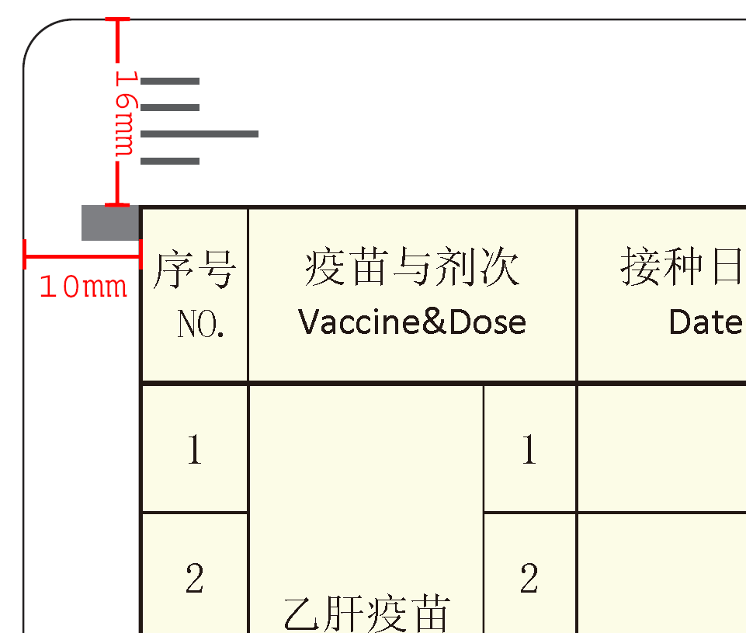
图4-2-6自动校准标识图
- 接种记录表格内中文字体:宋体;字号：10.5pt；英文Calibei Regular字号9.5pt；表格印刷位置：顶边距16mm，底边距15mm，左边距10mm，右边距10mm；表格行距：标题栏15mm，接种记录每页均为9行、每行行距11mm。
- 表格列宽：序号9mm、疫苗与剂次28mm、接种日期22mm、生产企业31mm、批号29mm、追溯码37mm、接种单位34mm。

（5）接种记录（二）页（图4-2-7）
- 版式：横向印刷
- 底色：Y:30%
- 字体颜色：K:100%。
- “接种记录（二）”等中英文标题字体：黑体；字号：12pt；印刷位置：顶边距158mm ；左右居中。
- “自动校准”标识的规格大小：3mm*5mm（长*宽）；标识颜色： K:80%；印刷位置：顶边距15mm，左边距5mm。
- 接种记录表格内中文字体:宋体;字号：10.5pt；英文Calibei Regular字号9.5pt；表格印刷位置：顶边距15mm，底边距16mm，左边距10mm，右边距10mm。
- 表格行距：标题栏15mm、接种记录均为9行，每行行距11mm。
- 表格列宽：序号9mm、疫苗与剂次28mm、接种日期22mm、生产企业31mm、批号29mm、追溯码37mm、接种单位34mm。
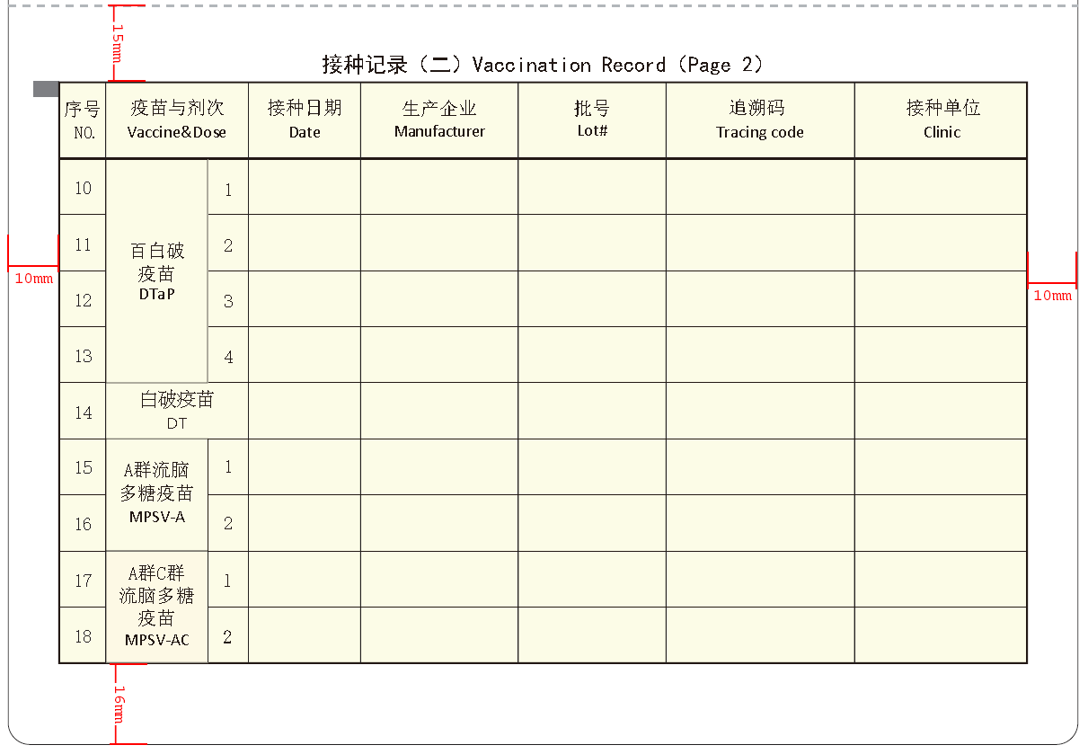
图4-2-7 接种记录（二）

（6）接种记录（三）页
- “页码识别”标识的规格大小：由4条长短不一的横线组成（两短两长），长线10mm，短线5mm，线粗1.5pt，两线间距2mm；标识颜色： K:100%；印刷位置：顶边距5mm，左边距10mm。
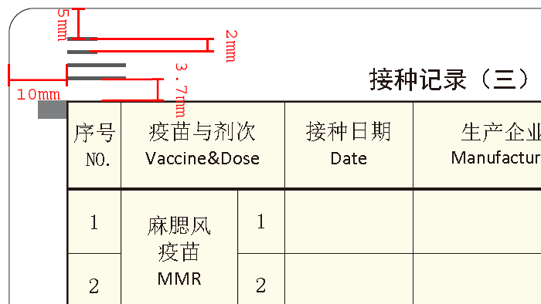
图4-2-8 页码识别标识图
除此项之外，其他印刷要求与“接种记录（一）”一致。

（7）接种记录（四）页
同“接种记录（二）”页的印刷参数一致。

（8）接种记录（五）页
- “页码识别”标识的规格大小：由4条长短不一的横线组成（一短一长两短）， 长线10mm，短线5mm，线粗1.5pt，两线间距2mm；标识颜色： K:100%；印刷位置：顶边距5mm，左边距10mm。
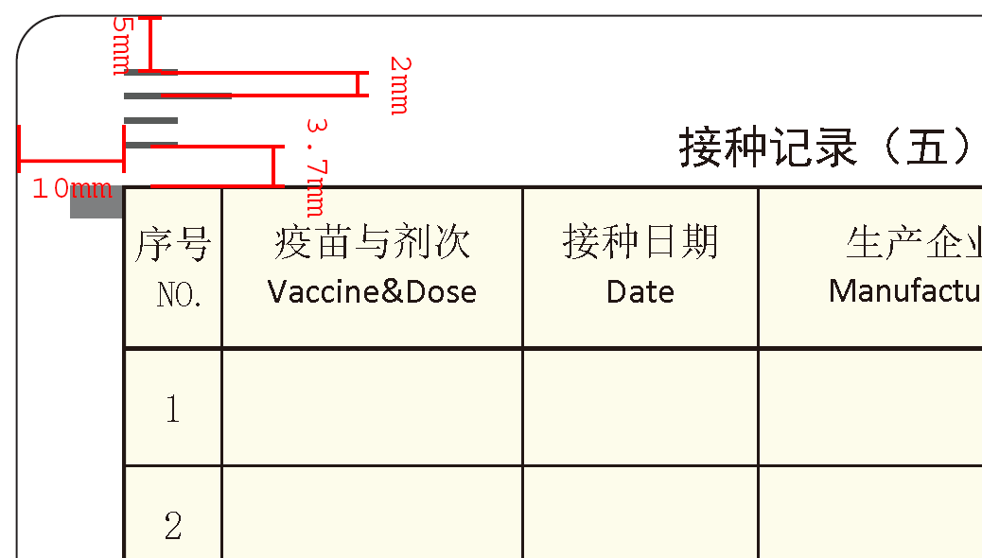
图4-2-9 页码识别标识图
除此项之外，其他印刷要求与“接种记录（一）”一致。

（9）接种记录（六）页
同“接种记录（二）”页的印刷参数一致。

（10）接种记录（七）页
- “页码识别”标识的规格大小：由4条长短不一的横线组成（一短一长一短一长）， 长线10mm，短线5mm，线粗1.5pt，两线间距2mm；标识颜色： K:100%；印刷位置：顶边距5mm，左边距10mm。
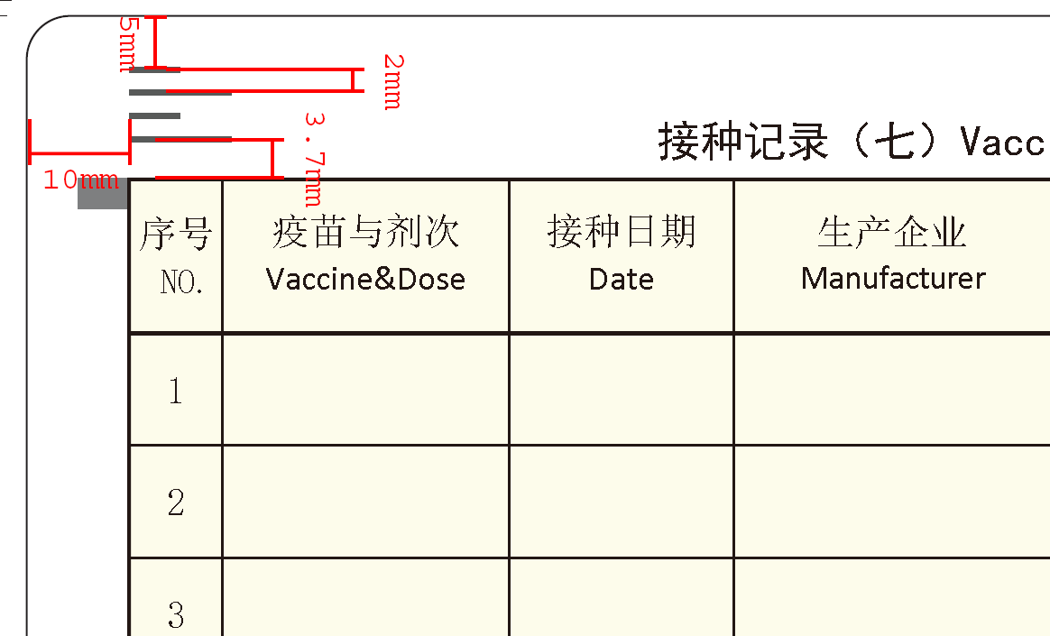

图4-2-10 页码识别标识图

除此项之外，其他印刷要求与“接种记录（一）”一致。

（11）接种记录（八）页
同“接种记录（二）”页的印刷参数一致。

（12）接种记录（九）页
- “页码识别”标识的规格大小：由4条长短不一的横线组成（一短两长一短）， 长线10mm，短线5mm，线粗1.5pt，两线间距2mm；标识颜色： K:100%；印刷位置：顶边距5mm，左边距10mm。
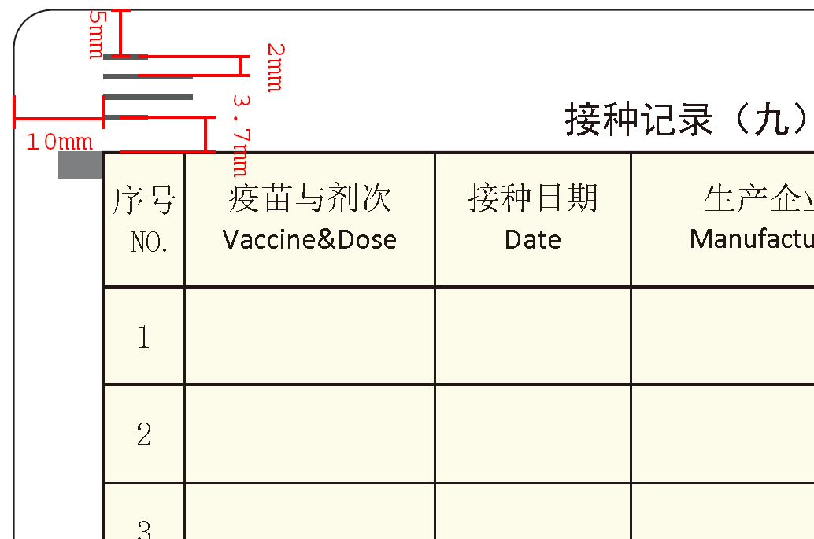
图4-2-11 页码识别标识图
除此项之外，其他印刷参数与“接种记录（一）”一致。

（13）接种记录（十）页
同“接种记录（二）”页面的印刷参数一致。

（14）接种记录（十一）页
- “页码识别”标识的规格大小：由4条长短不一的横线组成（一短三长）， 长线10mm，短线5mm，线粗1.5pt，两线间距2mm；标识颜色： K:100%；印刷位置：顶边距5mm，左边距10mm。
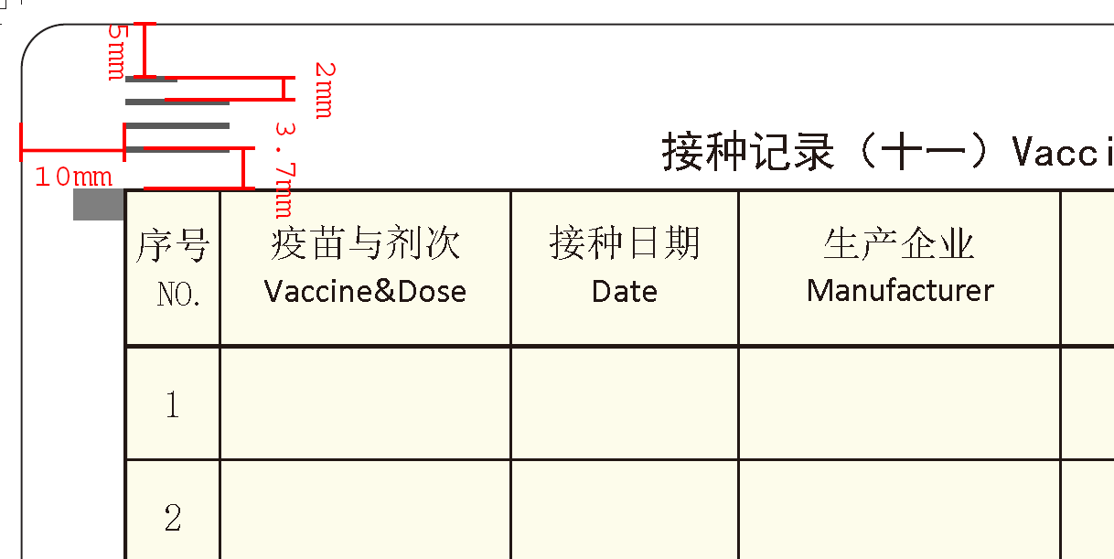
图4-2-12 页码识别标识图
除此项之外，其他印刷参数与“接种记录（一）”一致。

（15）入托、入学预防接种完成情况评估（一）页（图4-2-13）
- 版式：横向印刷
- 底色：Y:30%
- 字体颜色：K:100%。
- “入托、入学预防接种完成情况评估”等中英文标题字体：黑体；字号：12pt；印刷位置：顶边距5.6mm ，左右居中。
- 整体表格印刷位置：顶边距20mm，底边距16mm，左边距10mm，右边距10mm。

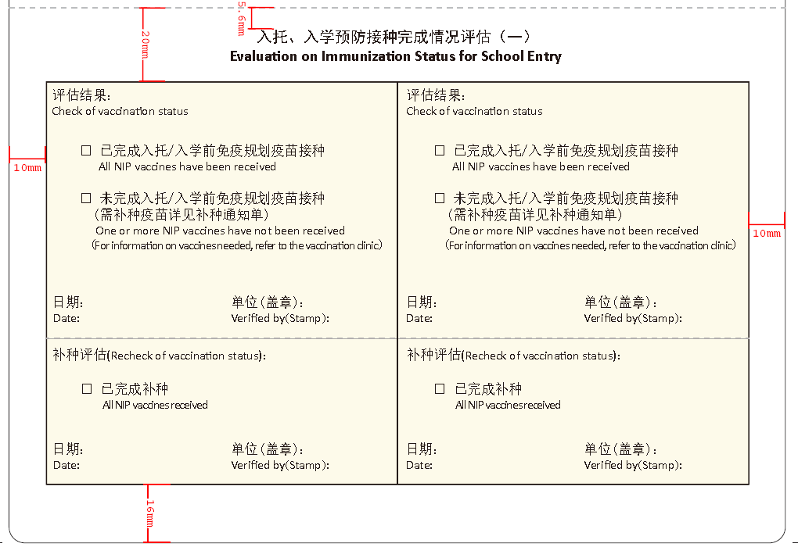
图4-2-13入托、入学预防接种完成情况评估（一）

（16）入托、入学预防接种完成情况评估（二）页（图4-2-14）
- 版式：横向印刷
- 底色：Y:30%
- 字体颜色：K:100%。
- “入托、入学预防接种完成情况评估”等中英文标题字体：黑体；字号：12pt；印刷位置：顶边距6.6mm ，左右居中。
- 整体表格印刷位置：顶边距21mm，底边距15mm，左边距10mm，右边距10mm。

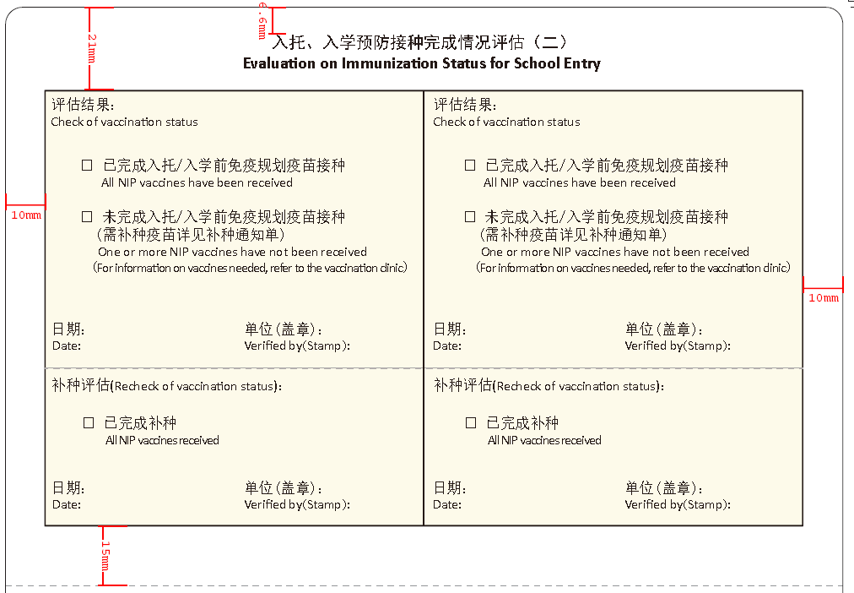
图4-2-14入托、入学预防接种完成情况评估（二）

（17）封三（图4-2-15）
- 字体颜色：黑色K：100%
- “注意事项” 字体：宋体；字号：18pt；印刷位置：顶边距17.1mm，左右居中。
- “1.本证是接种疫苗的记录……” 等文字的字体：宋体；字号：10.5pt；印刷位置：顶边距32.8mm，左右边距10mm。
- “Notes”英文字体：Calibri Bold；字号：18pt；印刷位置：顶边距105mm，左右居中。
- “1. This book is an official record of your child’s vaccinations. It should be kept securely and brought to each vaccination visit. ……”等英文字体：Calibri Regular；字号：10.5pt；印刷位置：顶边距115mm，左边距10mm,右边距10mm。

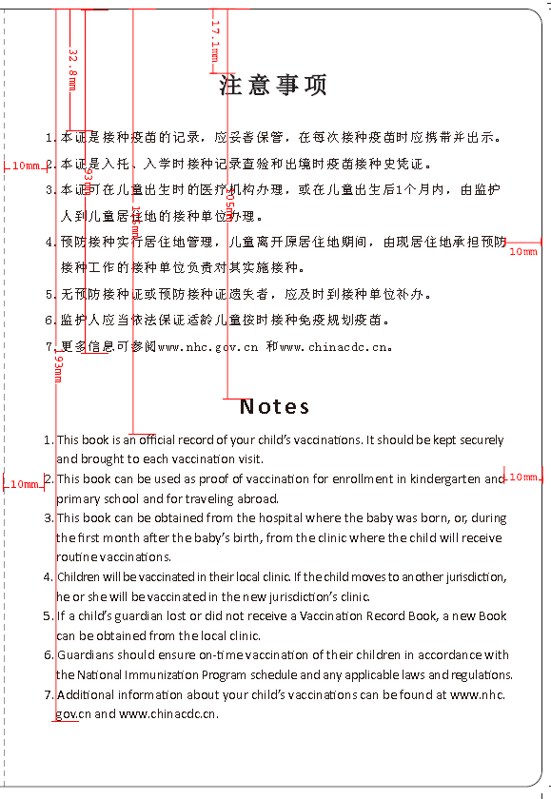
图4-2-15封三

（18）封底（图4-2-16）
- 字体颜色：印金。
- “《中华人民共和国传染病防治法》” 字体：标题字体宋体；字号：15.5pt；印刷位置：顶边距28.6mm，左右居中；法律条款正文字体宋体；字号：14.5pt。
- “《中华人民共和国疫苗管理法》” 字体字号同《中华人民共和国传染病防治法》；印刷位置：顶边距80.4mm，左右居中;法律条款正文字体宋体；字号：14.5pt。
- “XXXX年印制”根据实际情况替换成如“XX省疾病预防控制中心2021年印制”或“XX省卫生健康委员会2021年印制”字样。字体：标题字体宋体；字号：12pt；印刷位置：顶边距178.3mm，左右居中。

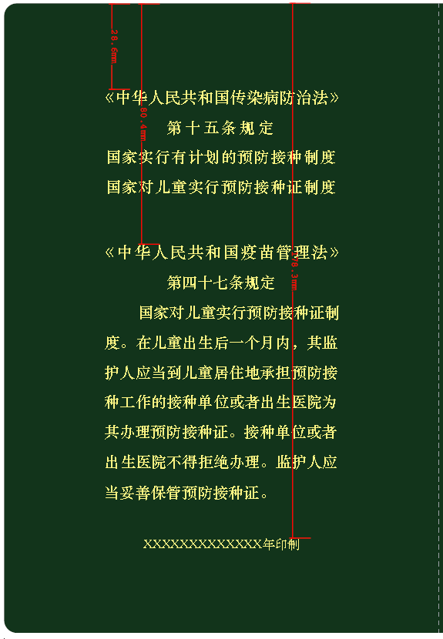

图4-2-16 接种证封底

4.3 接种证印刷样式

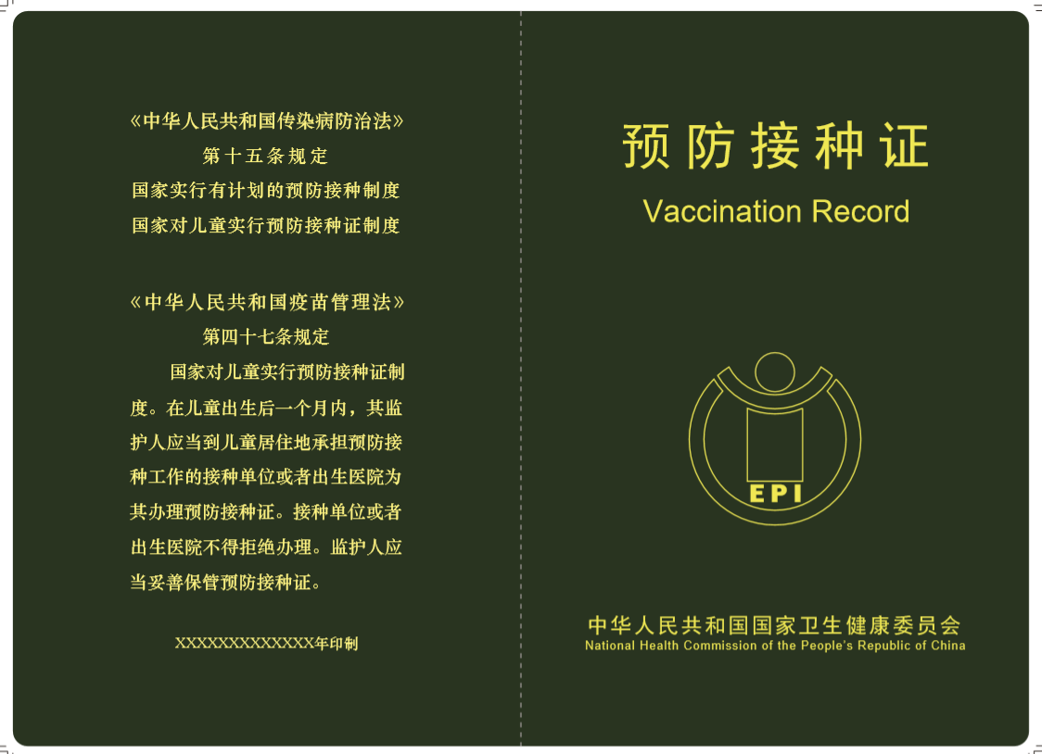

图4-3-1 接种证封面和封底
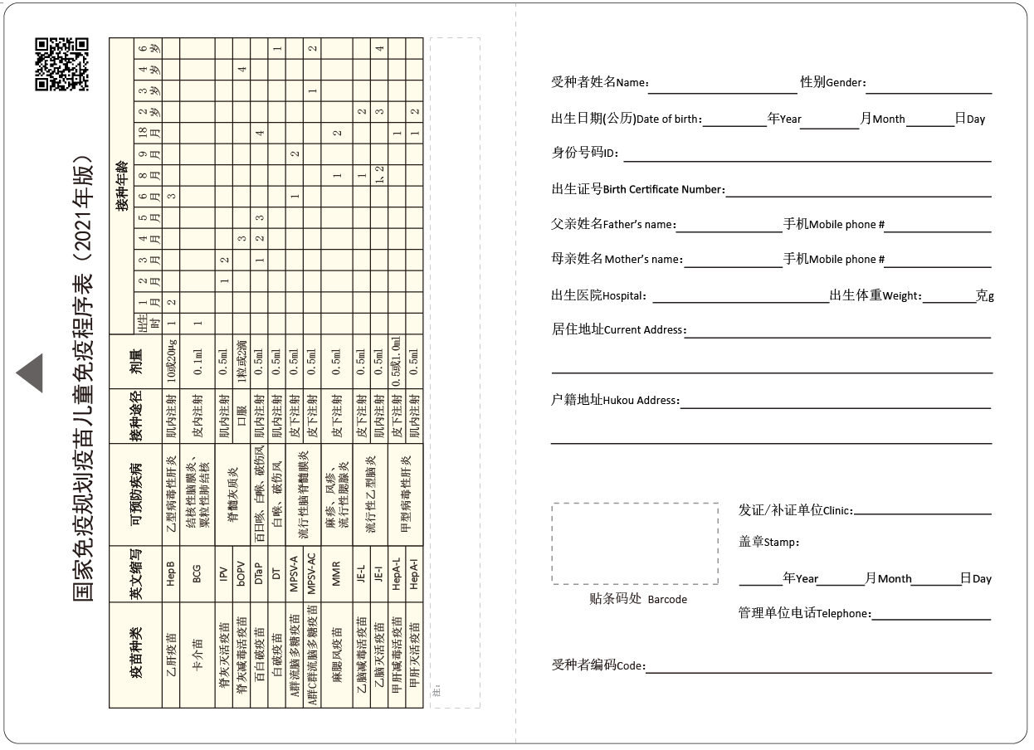

图4-3-2 接种证封二和基本信息

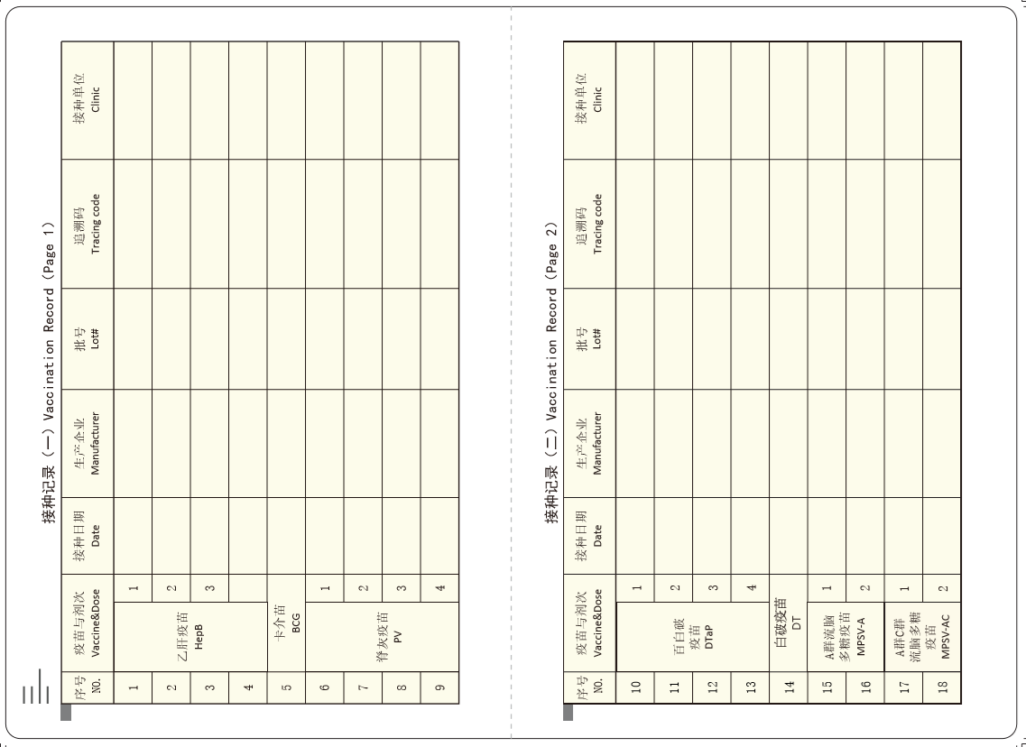
图4-3-3 预防接种记录（一）和（二）
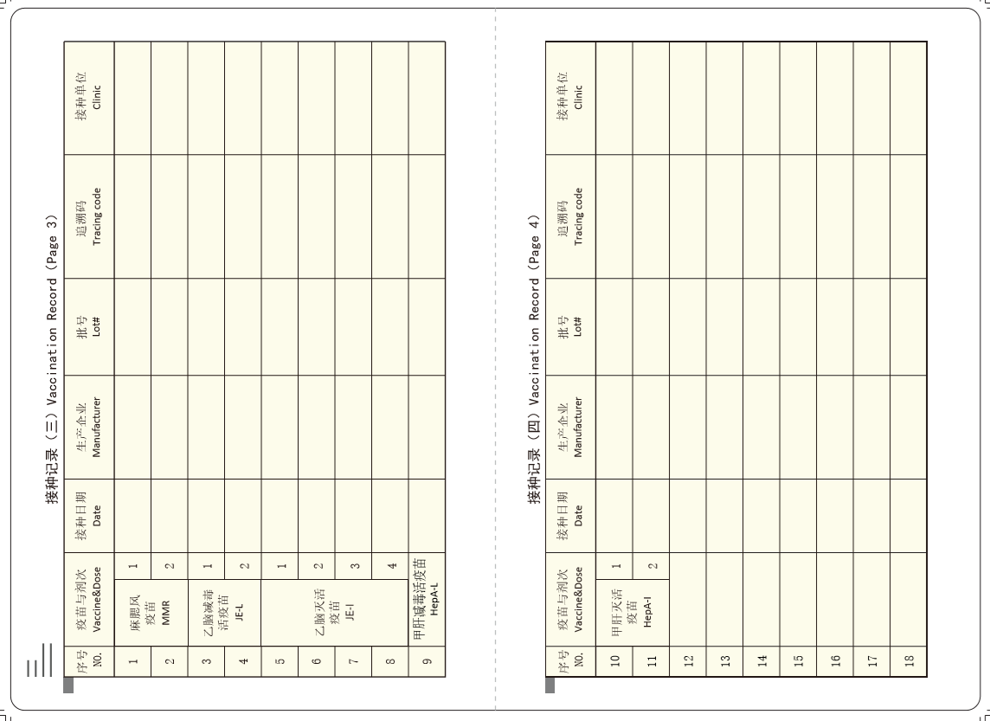
图4-3-4 预防接种记录（三）和（四）

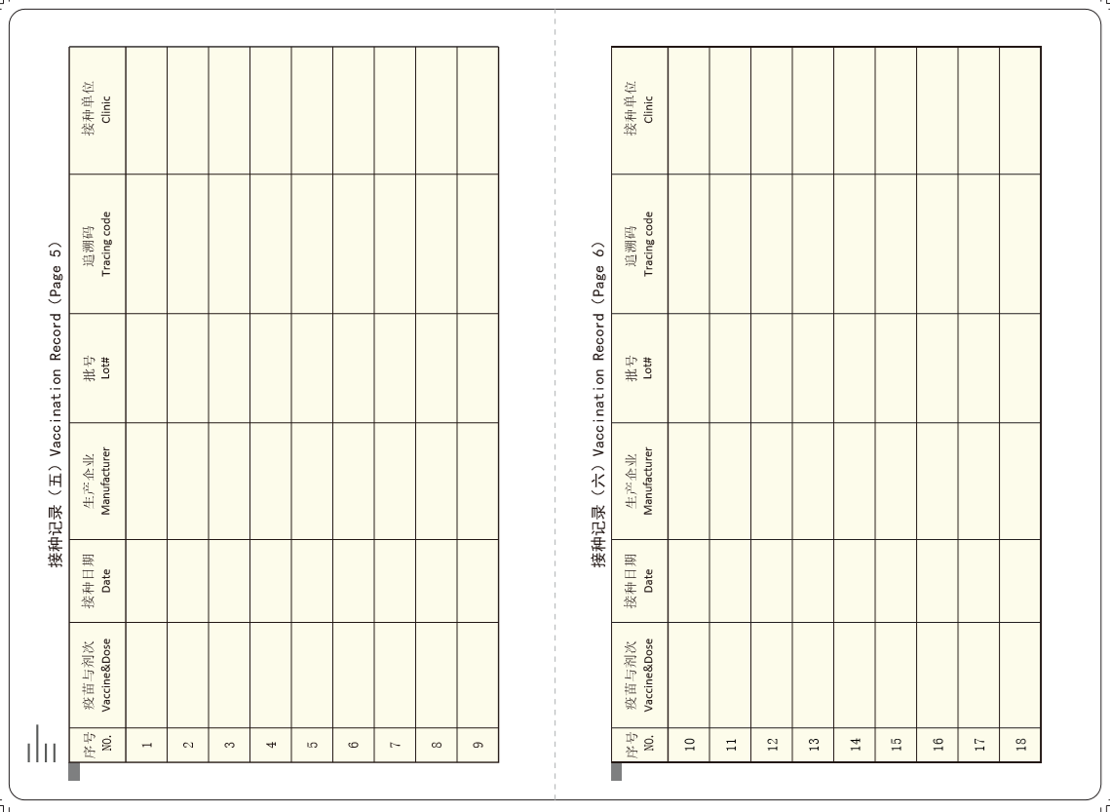
图4-3-5 预防接种记录（五）和（六）
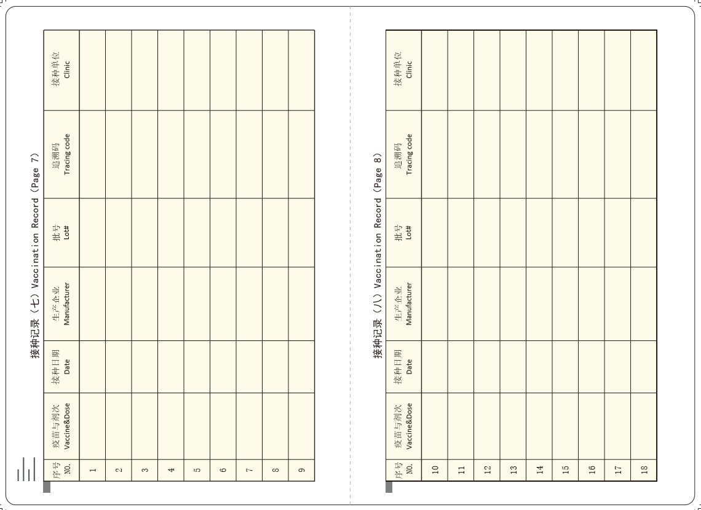

图4-3-6 预防接种记录（七）和（八）

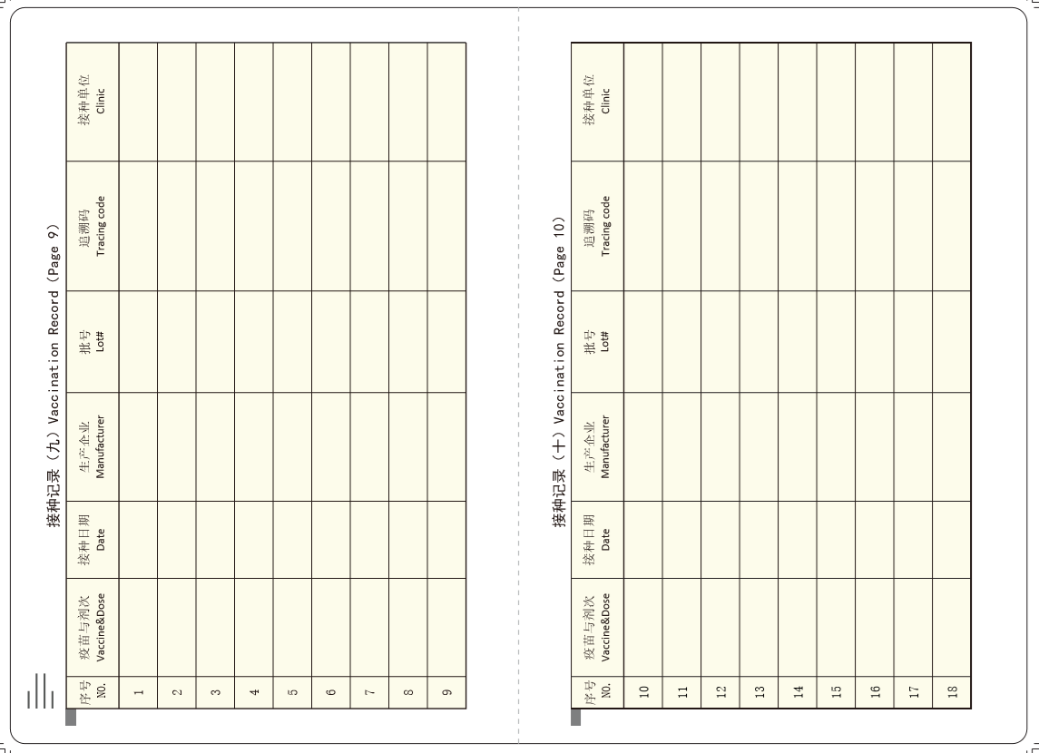
图4-3-7 预防接种记录（九）和（十）
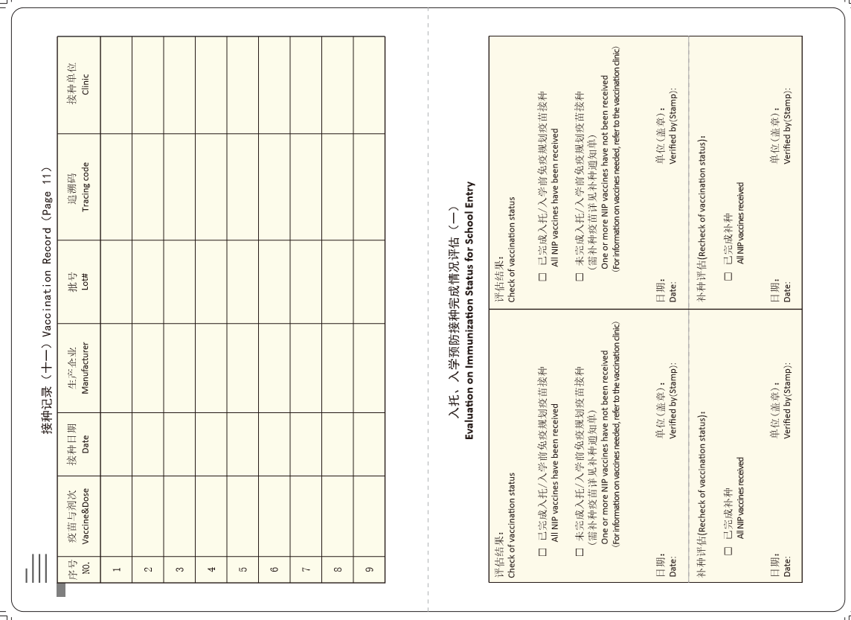
图4-3-8 预防接种记录（十一）和入托、入学预防接种完成情况评估（一）
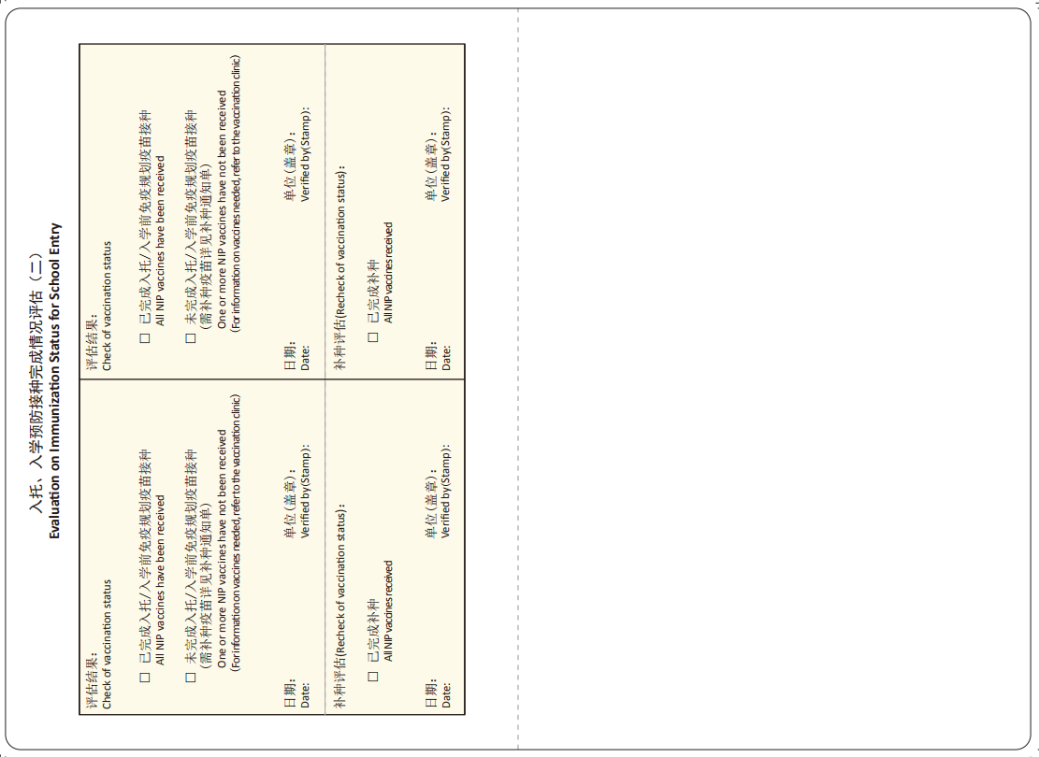
图4-3-9 入托、入学预防接种完成情况评估（二）和空白页
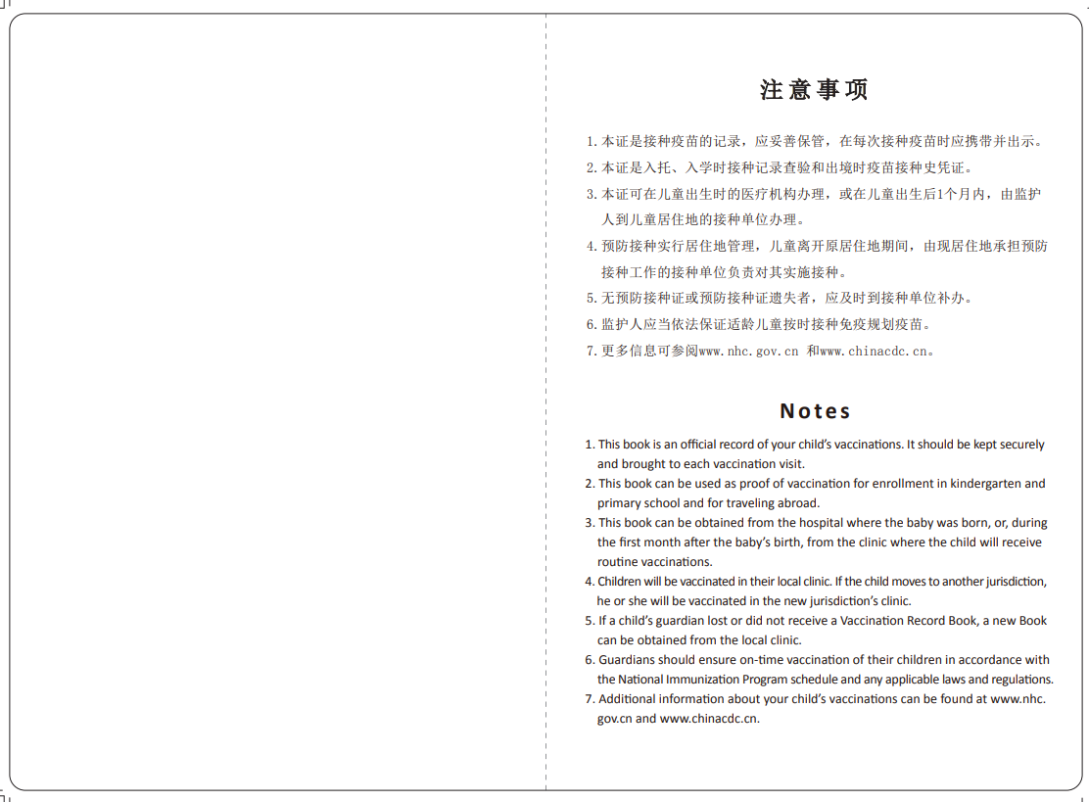
图4-3-10 封三

